

Tlačová správa V Bratislave, 28. 12. 2020

Vzťah so zamestnancami a ich lojalita je to, čo robí DACHSER výnimočným

Od spoločnosti jedného muža po globálneho hráča − za 90 rokov svojej histórie sa spoločnosť DACHSER stala medzinárodným lídrom v oblasti logistiky. Čo ale DACHSERu prinášala lojalita zamestnancov a štruktúra rodinnej spoločnosti? Dr. Andreas Froschmayer, riaditeľ korporátnej stratégie, rozvoja & PR v spoločnosti DACHSER to vysvetľuje.
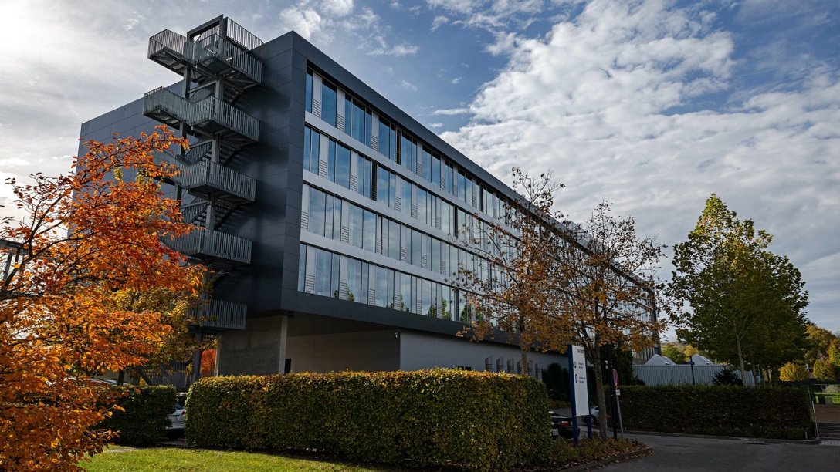
Terajšia centrála spoločnosti DACHSER v Kemptene

DACHSER tento rok oslavuje 90 rokov. V akej dobe svojej histórie zaznamenala spoločnosť najväčší rast?
Prvá časť cesty spoločnosti DACHSER začala v roku 1930. Od tej doby sa firma postupne rozrastala, až do roku 1970, kedy sa DACHSER stal jedným z hlavných nákladných dopravcov v južnom Nemecku. V druhej etape vývoja spoločnosti, DACHSER zmenil prístup a stal sa z neho poskytovateľ komplexných logistických služieb. Od tej doby sa stali prioritou zberné služby, a nie čiastočné nakládky. Pravidlá pre riadenie systému neboli naplánované čisto podľa odchodových časov a prepravnej kapacity nákladných automobilov, ale aj v súlade s pevným časom príchodov. Zavedenie funkčného časového harmonogramu, ktorý zjednotil sieť, spolu s jasnou garanciou tranzitných časov, znamenalo „kultúrnu revolúciu". To zahŕňalo aj rozšírenie elektronického spracovania dát.
Tretia etapa vývoja bola o systematickom riadení logistickej siete. Štvrtá éra sa zameriavala na prenikanie spoločnosti viac do Európy. V roku 1999 prevzala spoločnosť DACHSER jednu z popredných francúzskych logistických spoločností Transport GRAVELEAU. Týmto krokom bola konečne spečatená stratégia spoločnosti DACHSER pre rozvoj jednotného európskeho trhu ako „Euro-národného trhu". Akvizíciou spoločnosti Azkar v roku 2013, spoločnosť dospela k základnej úrovni rozvoja siete. Tá bola potom rozvíjaná ďalšími akvizičnými a integračnými projektmi. V piatej etape spoločnosť pracovala na svojej stratégii internacionalizácie. Šiesta sa zameriava na organizačný rozvoj, leadership a flexibilitu. Spoločnosť týmto spôsobom reflektuje zabezpečenie agility v širšom rámci zodpovednosti. S príchodom roku 2021 a novým CEO, ktorý nie je rodinným príslušníkom majiteľov spoločnosti − Burkhard ELING, dôjde k prehodnoteniu úlohy dozornej rady. Nezávislosť spoločnosti DACHSER ako rodinnej spoločnosti je tak zaistená aj pre budúce generácie.

Existuje nejaká špeciálna stratégia spoločnosti DACHSER, ktorá viedla k úspechu spoločnosti?
Spoločnosť DACHSER vyniká najmä vďaka svojim vzťahom s manažérmi a zamestnancami a ich lojalite. To je výsledkom podnikovej kultúry, ktorá vyrástla historicky a stále slúži ako štandard, ktorý funguje a je s každým zdieľaný. Poslanie a hodnoty spoločnosti, ktorými zamestnanci aj vo svojom živote riadia svoje rozhodovanie, determinujú ich každodennú prácu.

Aké výhody majú rodinné spoločnosti?
V rodinnej spoločnosti sa vrcholný manažment sústredí na dlhodobé ciele a nezaujímajú sa o krátkodobé zisky. To zaisťuje udržateľné zisky a stabilitu. Rodinná spoločnosť môže tiež lepšie vytvárať a zachovávať pracovné miesta, udržateľnú firemnú politiku a podnikovú kultúru, čo spoločnosť DACHSER odlišuje od ostatných verejných spoločností.

Ktorá generácia vedie v súčasnej dobe spoločnosť?
Súčasný generálny riaditeľ Bernhard Simon je vnukom zakladateľa spoločnosti. V roku 2021 sa ujme novej role predsedu dozornej rady a na jeho pozíciu nastúpi 1. januára 2021 Burkhrad Eling, súčasný finančný riaditeľ. Bude tak prvým výkonným riaditeľom mimo rodiny.

Ekonomika práve prechádza ťažkým obdobím. Ako sa spoločnosť DACHSER vyrovnáva s koronavírusovou krízou?
Spoločnosti DACHSER sa podarilo udržať celú sieť v prevádzke, takže zákazníci nezažili, ani nezažívajú žiadne obmedzenia služieb. Základom tohto úspechu je, že sme hneď v rannej fáze zaviedli dôkladné hygienické opatrenia, oddelenie zmien a dištančné pravidlá na všetkých našich pobočkách. Naši zamestnanci ich potom dôsledne dodržiavali, boli veľmi motivovaní a disciplinovaní. Včas sme tiež informovali našich subdodávateľov, že s nami môžu aj naďalej počítať, a v prípade potreby, že im môžeme ponúknuť formou rady alebo nejakých opatrení pomoc na zabezpečenie ich likvidity.

Bola spoločnosť DACHSER schopná uplatniť skúsenosti z iných kríz?
Rozhodne. Z veľkej hospodárskej a finančnej krízy v rokoch 2008 − 2009 vieme, že logistika a najmä spoločnosť DACHSER ako rodinná firma je v ťažkých časoch miestom stability a istoty. Berieme vážne zodpovednosť za našich zákazníkov, zamestnancov a prostredie, v ktorom sa pohybujeme. Takto sme prekonali krízu pred viac ako desiatimi rokmi a hodláme to tak urobiť aj tentoraz.

Veľmi Vám ďakujeme za Váš čas na rozhovor.

Základné informácie o spoločnosti DACHSER Slovakia a. s.
História spoločnosti DACHSER sa začína v roku 1995, kedy bola založená spoločnosť Lindbergh Air Freight, s.r.o. Zameranie aktivity spoločnosti v prvom roku bolo v poskytovaní kompletných zasielateľských služieb pri preprave leteckých zásielok. Následne po predložení požiadaviek od zákazníkov sa aktivity rozvinuli aj na poskytovanie námornej a pozemnej prepravy. V roku 2004 sa spoločnosť stáva súčasťou nemeckej logistickej spoločnosti DACHSER a až do roku 2009 vystupuje na trhu pod menom LINDBERGH & DACHSER a. s. Od 1. 1. 2010 spoločnosť pôsobí na trhu pod obchodným menom DACHSER Slovakia a. s. Premenovaním bol zavŕšený integračný proces spoločnosti do celosvetovej siete koncernu DACHSER. V súčasnosti má DACHSER na Slovensku 5 pobočiek, v ktorých pracuje pres 200 zamestnancov.

Základné informácie o skupine DACHSER
Rodinná spoločnosť DACHSER so sídlom v nemeckom Kemptene je popredným európskym poskytovateľom logistických služieb. DACHSER poskytuje komplexnú prepravnú logistiku, skladovanie a individuálne zákaznícke služby v troch obchodných oblastiach: DACHSER European Logistics, DACHSER Food Logistics a DACHSER Air & Sea Logistics. Ponuku dopĺňajú ďalšie služby ako kontraktná logistika, konzultácie a poradenstvo a špecifické riešenia prispôsobené na mieru jednotlivým odvetviam. Vďaka komplexnej dopravnej sieti ako v Európe, tak i v zámorí a informačným technológiám, ktoré sú plne integrované do všetkých systémov, poskytuje DACHSER inteligentné logistické riešenia po celom svete. V súčasnosti zamestnáva zhruba 30 600 ľudí v 399 pobočkách po celom svete. Za rok 2018 zrealizoval cca 83,7 miliónov zásielok s hmotnosťou 41,3 miliónov ton. Celkový obrat koncernu DACHSER v roku 2018 predstavoval 5,6 miliárd eur. Pre viac informácií navštívte www.dachser.sk.

Pre viac informácií prosím kontaktujte:
Crest Communications a. s.
Anna Palfiová
PR manager
Tel.: +421 903 664 575
E-mail: anka.palfiova@gmail.com

DACHSER Slovakia a.s.
Martin Štiglinc
Sales Manager European Logistics
Tel.: +421 2 6929 6180
Fax: +421 2 6929 6197
E-mail: martin.stiglinc@dachser.com
www.dachser.sk

